PRODUKTNYHED

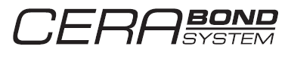

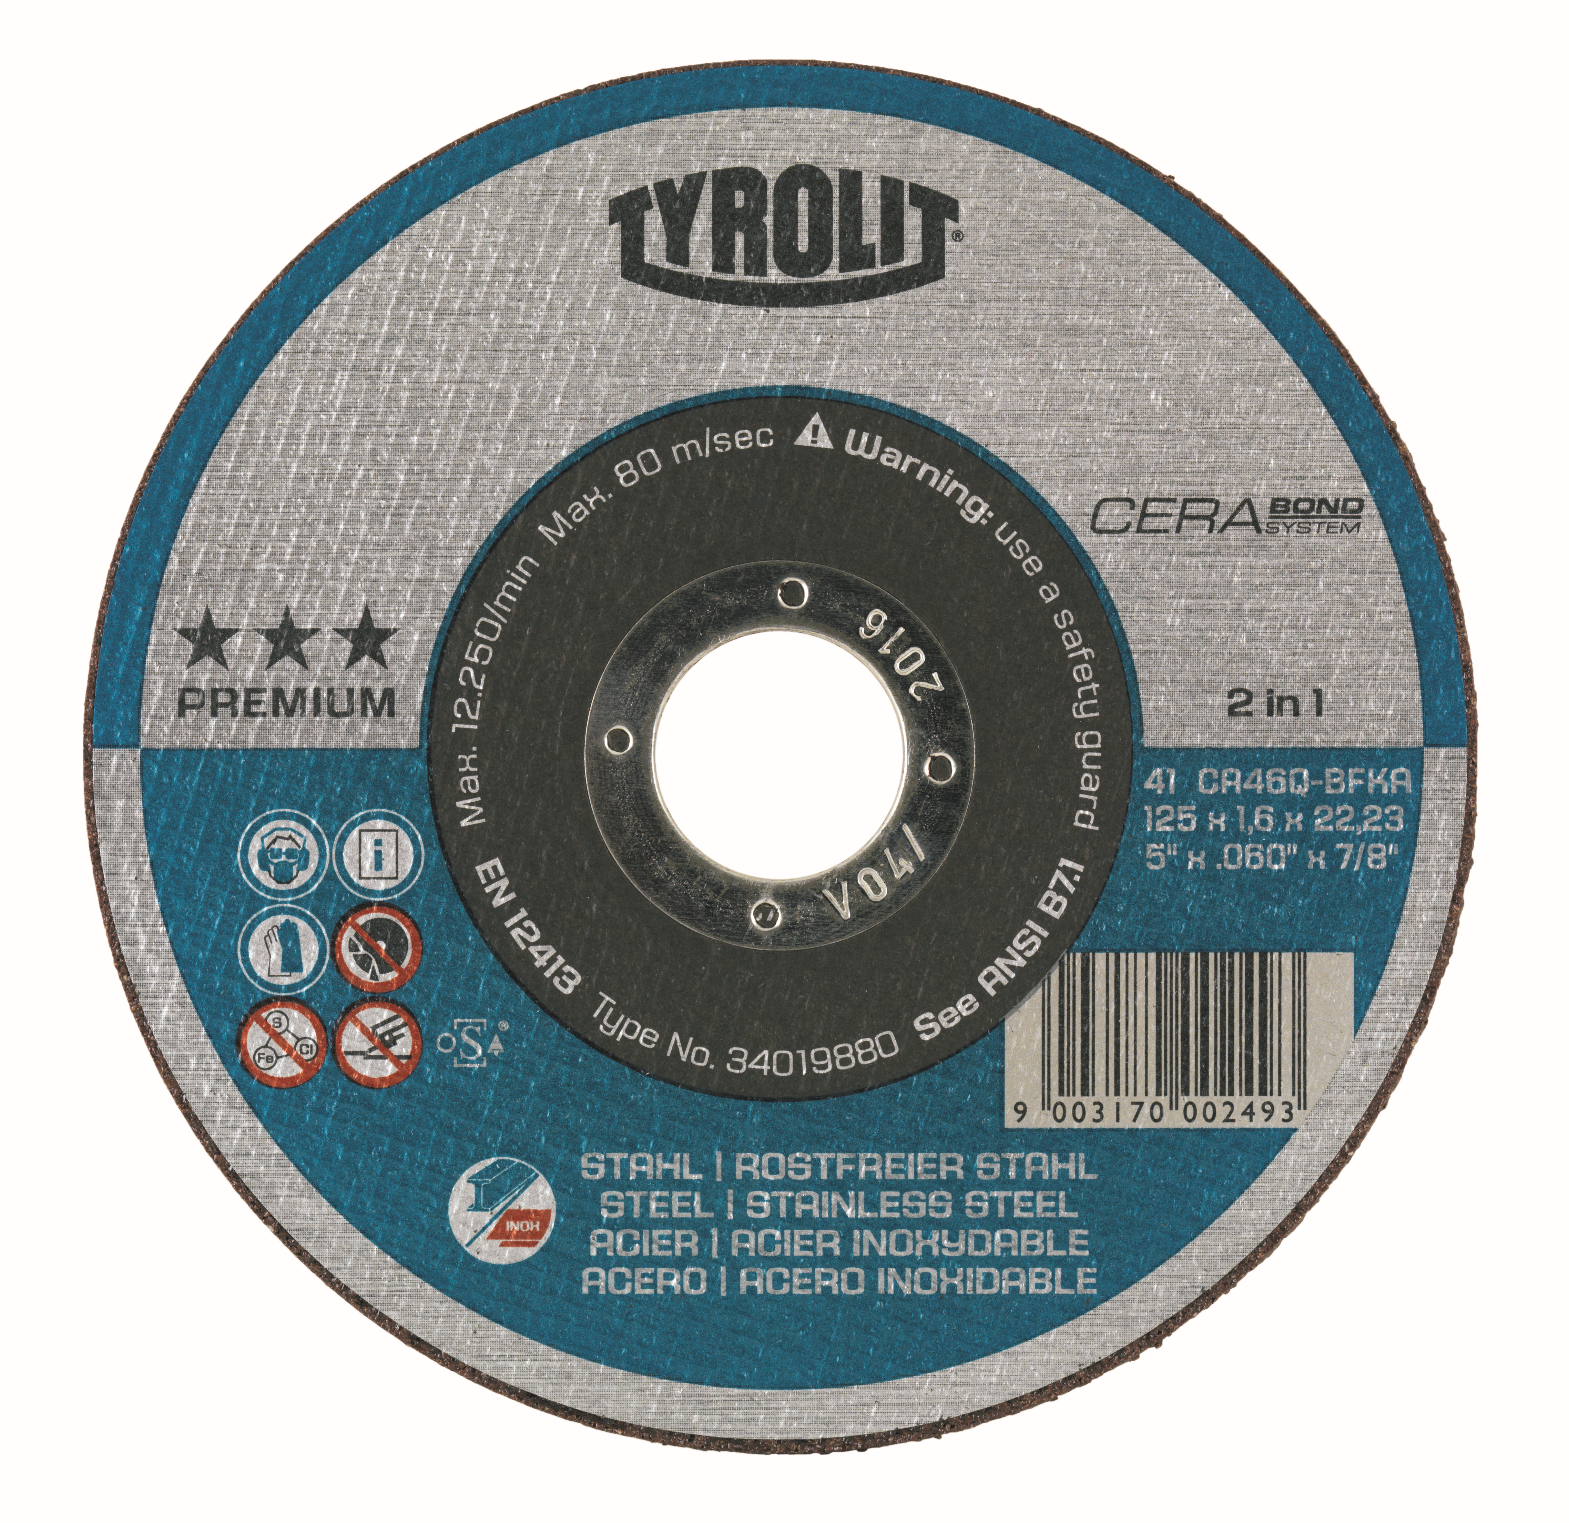
TYROLIT CERABOND SYSTEM
KERAMSIKE værktøjer i SÆRKLASSE
• Ekstremt aggressiv
• Meget lang levetid
• Bekvem betjening
TYROLIT præsenterer stolt Cerabond System, en ny serie af unikke aggressive keramiske skiver til de mest krævende job i skæring og slibning af metal.

HVAD ER CERABOND SYSTEM?
En ny teknologi, der kombinerer:
• Unik bindings teknologi optimeret til keramiske korn og deres unikke egenskaber.
• Specialbehandlet keramiske korn kvaliteter
• En specifik strukturel opbygning, der er designet til at maksimere systemets ydeevne.

HVAD GØR CERABOND SYSTEM GODT?
Kort sagt et optimeret system. Det er kombinationen af ​​omhyggeligt udvalgte og behandlede keramiske korn med ny limnings teknologi. Udfordringen er at optimere denne kombination for at få et slibende materiale, der er både ekstremt aggressivt og bæredygtigt.

HVAD ER FORDELENE?
• Øget aggressivitet
• Større holdbarhed
• Bekvem betjening

HVAD ER RESULTATET?
• Kortere arbejdstid per enhed
• Lavere produktionsomkostninger
• Bedre arbejdsvilkår
• Højere produktivitet

EN ATTRAKTIV PRODUKTLINIE
Cerabond System er resultatet af næsten et århundredes erfaring i design af skæring og slibning af værktøjer. Den er designet til avancerede applikationer, der kræver optimal ydeevne og henvender sig til kunder med krævende opgaver, og som ønsker den mest effektive skive til skæring og slibning på markedet.
Produkterne vil være tilgængelige på det danske marked i september 2013.

For yderligere information ring til vores kundeservice på telefon +45 43 55 74 00, eller send en e-mail på Ordrer-DK@tyrolit.com.

Tyrolit er, som en af verdens største producenter af produkter til slibning, skæring, savning, boring og polering samt leverandør af værktøj og maskiner, synonym med høj kvalitet, innovative løsninger og stor erfaring. Vi investerer kontinuerligt i udviklingen af ny teknik tilpasset behovene hos vores kunder og omverdenen, med fokus på miljøvenlige teknologier. Virksomheden har 27 produktionsfabrikker i 12 lande og er repræsenteret på mere end 65 markeder. I 2013 var vi 4.500 ansatte og havde en omsætning på ca. 550 mio. euro. Virksomheden tilhører Swarovski-koncernen med hovedsæde i Schwaz i Østrig. www.tyrolit.com

